ASM1 Môn CSDL

-Phân tích, thiết kế CSDL

+ Loại hàng: Maloaihang, tên loại hàng

+ Mặt hàng: Mã MH, tên hàng, đơn vị tính, giá bán, loại hàng

+ Cửa hàng: Mã CH, tên CH, địa chỉ, số điện thoại, người đại diện

+ Phiếu xuất hàng: số phiếu, ngày lập, ngày xuất, số lượng xuất, tổng tiền

+ Mặt hàng (n) – Loại hàng (1)

+ Loại hàng (n) – Cửa hàng (n)

+ Cửa hàng (1) – Phiếu xuất hàng (n)

-Sơ đồ ERD

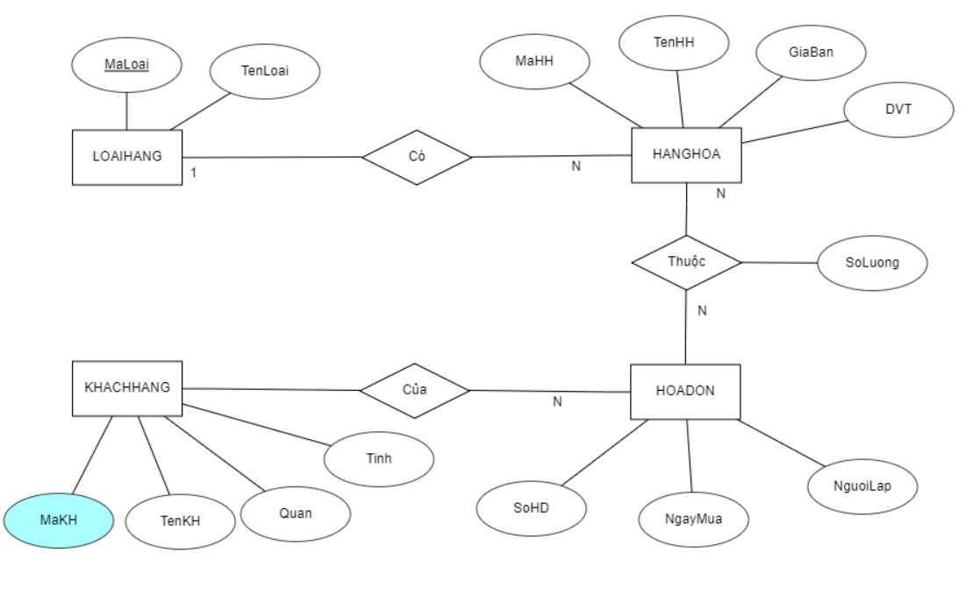

-Lược đồ CSDL quan hệ

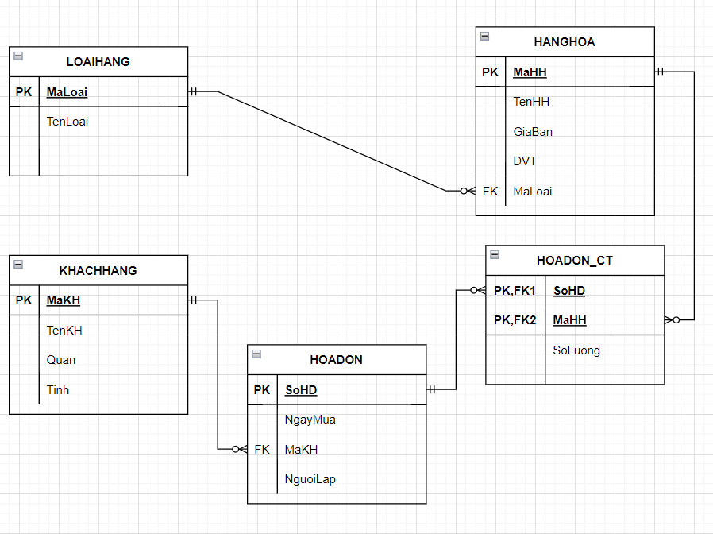

ASM2-CSDL

- Y6. Viết các câu truy vấn sau:

6.1. Hiển thị tất cả mặt hàng. Danh sách sắp xếp theo đơn giá tăng dần.

select *

from hang hoa

order by dongia asc;

6.2. Hiển thị tất cả các mặt hàng thuộc loại hàng “Thời trang”. Thông tin gồm: mã mặt hàng, tên mặt hàng, đơn vị tính, qui cách, đơn giá, loại hàng.

select maHH, TenHH, donVT, dongia, loaihang.maLoai

from loaihang, hanghoa

where loaihang.maloai = hanghoa.loai

and loaihang.tenloai like "Thời Trang%";

-- cách 2

select maHH, TenHH, donVT, dongia, a.maLoai

from loaihang a, hanghoa b

where a.maloai = b.loai

and a.tenloai like "Thời Trang%";

6.3. Thống kê số mặt hàng theo loại hàng, thông tin gồm: mã loại hàng, tên loại hàng, tổng số mặt hàng. Danh sách sắp xếp theo tổng số mặt hàng giảm dần.

select maLoai, TenLoai, count(maHH) as 'Tổng số hàng hóa'

from loaihang, hanghoa

where loaihang.maloai = hanghoa.loai

group by maLoai, TenLoai

order by count(maHH) desc;

6.4. Liệt kê số phiếu xuất, ngày xuất hàng, tên cửa hàng, mã mặt hàng, tên mặt hàng, tên loại hàng, số lượng, đơn giá, thành tiền.

select phieuxuat.SOPHIEU, phieuxuat.NGAYXUAT, cuahang.TENCH,hanghoa.MAHH, hanghoa.TenHH, hanghoa.LOAI, ctphieuxuat.SOLUONG, hanghoa.DONGIA, ctphieuxuat

from ctphieuxuat,hanghoa,cuahang,phieuxuat

where hanghoa.MAHH = ctphieuxuat.MAHH

and cuahang.MACH = phieuxuat.MACH

and phieuxuat.SOPHIEU = ctphieuxuat.SOPHIEU;

6.5. Thống kế tổng thành tiền hàng đã xuất mỗi tháng trong năm 2021 theo cửa hàng, thông tin gồm: tháng/năm, tên cửa hàng, tổng thành tiền.

select phieuxuat.NgayXuat as "ngay Xuat", cuahang.TenCH as "Ten Cua Hang", sum((ctphieuxuat.SoLuong * hanghoa.DonGia)) as 'Tong Thanh Tien'

from ctphieuxuat, hanghoa, phieuxuat, cuahang

where phieuxuat.NgayXuat between '2020-12-31' and '2022-01-01'

and ctphieuxuat.MaHH = hanghoa.MaHH and

phieuxuat.MaCH = cuahang.MaCH and

phieuxuat.SoPhieu = ctphieuxuat.SOPHIEU;

6.6. Liệt kê 5 mặt hàng có số lượng xuất kho nhiều nhất trong tháng 10 năm 2021.

SELECT C.MaHH, TenHH, sum(A.SoLuong) as"so Lượng Xuất"

from ctphieuxuat A, phieuxuat B, hanghoa C

where C.MaHH= A.MaHH and B.SoPhieu = A. SOPHIEU and NgayXuat between '2021-09-30' and '2021-11-01'

group by C.MaHH

order by SUM(A. SoLuong) DESC

LIMIT 5;

-- cho dữ liệu thiếu nên lấy hết trong năm 2021

SELECT C.MaHH, TenHH, sum(A.SoLuong) as"Số Lượng Xuất"

from ctphieuxuat A, phieuxuat B, hanghoa C

where C.MaHH= A.MaHH and B.SoPhieu = A. SOPHIEU and NgayXuat between '2021-01-01' and '2021-12-31'

group by C.MaHH

order by SUM(A. SoLuong) DESC

LIMIT 5;

6.7. Thống kê số hàng nhập về cửa hàng Vân Thanh Fashion - chi nhánh quận 3, thông tin hiển thị: Tên cửa hàng, số lần nhập hàng, số tiền thanh toán.

select tench, count(ch.mach) as 'Số lần nhập', sum(dongia*soluong) as 'Số tiền thanh toán'

from ctphieuxuat ctpx inner join phieuxuat px on ctpx.sophieu = px.sophieu

inner join cuahang ch on ch.mach = px.mach and ch.diachi = 'Quận 3'

inner join hanghoa hh on hh.mahh=ctpx.mahh;

6.8. Thống kê sô lượng hàng xuất kho theo ngày, thông tin hiển thị: Ngày xuất hàng, tổng số lần xuất hàng, tổng thành tiền.

select ngayxuat, count(ch.mach) as 'Tổng số lần xuất', sum(dongia*soluong) as 'Tổng thành tiền'

from ctphieuxuat ctpx inner join phieuxuat px on ctpx.sophieu = px.sophieu

inner join cuahang ch on ch.mach = px.mach

inner join hanghoa hh on hh.mahh=ctpx.mahh

group by ngayxuat;

6.9. Cập nhật ngày xuất hàng là ngày hiện hành cho các phiếu xuất chưa có ngày xuất

SET SQL_SAFE_UPDATES = 0;

update phieuxuat set phieuxuat.NgayXuat = '2022-04-06'

where phieuxuat.NgayXuat is null;

6.10 Cập nhật đơn giá của “Đồng phục học sinh” giảm 10% trên đơn giá hiện tại.

SET SQL_SAFE_UPDATES = 0;

update hanghoa set hanghoa.DonGia = hanghoa.DonGia * 0.9

where hanghoa.Loai - 'OPHS';

6.11. Thực hiện xóa các cửa hàng chưa có thông tin xuất hàng.

delete from cuahang

where mach not in (

select mach from phieuxuat);

6.12 Liệt kê danh sách các mặt hàng có số lượng xuất hàng thấp nhất: Mã hàng, tên hàng, tổng số lượng xuất kho.

select tenhh ,sum(soluong) as 'Tổng số lượng'from ctphieuxuat ctpx

inner join hanghoa hh on ctpx.mahh = hh.mahh

inner join phieuxuat px on px.sophieu = ctpx.sophieu

group by tenhh

having sum(soluong)<= all(

select sum(soluong) as 'Tổng số lượng'from ctphieuxuat ctpx

inner join hanghoa hh on ctpx.mahh = hh.mahh

inner join phieuxuat px on px.sophieu = ctpx.sophieu

group by tenhh);

6.13 Liệt kê những mặt hàng chưa từng xuất cho các cửa hàng, thông tin gồm: Mã mặt hàng, tên mặt hàng, tên loại hàng.

select hanghoa.mahh, hanghoa.tenhh, loaihang.TenLoai

from hanghoa, loaihang

where loaihang.MaLoai - hanghoa.Loai

and hanghoa.mahh not in (select mahh from ctphieuxuat);